Руководителям органов
управления образования,
директорам образовательных
организаций.

В целях выявления у обучающихся творческих способностей и интереса к научно- исследовательской деятельности Центр развития интеллектуально-одаренных детей и подростков Оренбургского областного Дворца творчества детей и молодежи им. В.П.Поляничко проводит 13-15 марта 2018 года областную межпредметную олимпиаду «Юные знатоки» среди учащихся 2-4 классов образовательных организаций Оренбургской области (Положение прилагается).
Оренбургский областной Дворец творчества детей и молодежи им. В.П. Поляничко и Оргкомитет олимпиады приглашают к сотрудничеству администрации учебных заведений, учителей, учащихся и их родителей.

Для участия в конкурсе необходимо выслать заявку до 25 декабря 2017 года.
За более подробной информацией обращаться по адресу:
ГБУДО ООДТДМ им. В.П. Поляничко,
г. Оренбург, ул. Советская 41, каб. 205, тел., 8 (3532) 43-50-93
Координатор: Иванова Кристина Анатольевна
e-mail: odtdm-do@yandex.ru, 89058426044

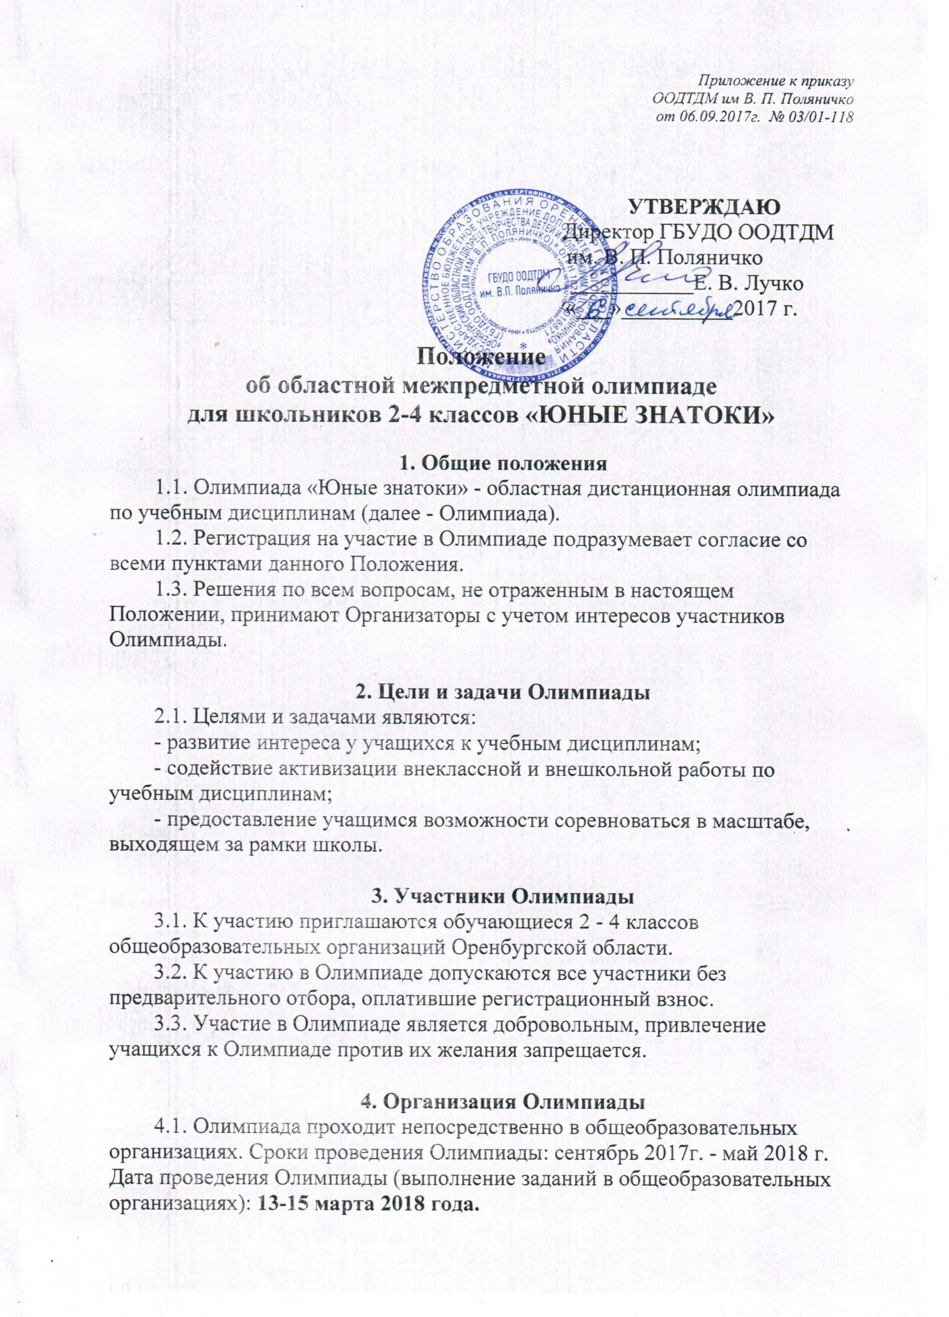
4.2. Для проведения Олимпиады формируется коллегиальный орган - Организационный комитет Олимпиады (далее – Оргкомитет).
4.3. К функциям Оргкомитета относятся: разработка правил проведения Олимпиады, разработка документации Олимпиады; рассылка материалов Олимпиады (бланки ответов, бланки заданий, инструкции по проведению конкурса и заполнению бланков ответов), обработка бланков ответов, подведение итогов и награждение победителей Олимпиады; решение спорных вопросов, возникающих в связи с проведением Олимпиады.
4.4. Правоотношения, возникающие между участниками Олимпиады и Оргкомитетом, регулируются положениями Гражданского кодекса РФ, в том числе главой 57 ГК РФ, настоящими условиями.
4.5. Задания Олимпиады составлены в соответствии с государственной образовательной программой по учебным дисциплинам.
4.6. Олимпиада проходит по следующим предметам:
- русский язык;
- английский язык;
- литературное чтение;
- математика;
- окружающий мир.
4.7. Координатором проведения Олимпиады на базе общеобразовательной организации является один из сотрудников образовательной организации (далее – педагог-организатор).

5. Регистрация в Олимпиаде
5.1. Для участия в Олимпиаде педагогам-организаторам необходимо подать заявку от всех изъявивших желание участвовать в Олимпиаде. Заявку можно подать на электронный адрес олимпиады: odtdm-do@yandex.ru.
5.2. Не допускается подача нескольких заявок от одной общеобразовательной организации.
5.3. На электронный адрес, указанный в заявке, высылается пакет с материалами Олимпиады. В пакете содержатся: инструкция по проведению Олимпиады, задания Олимпиады для всех возрастных групп, бланк ответов.

6. Проведение Олимпиады
6.1. Сбор и обработка результатов участников Олимпиады производятся в соответствии с регламентирующим сбор и обработку персональных данных законодательством Российской Федерации. Сбору и обработке подлежат фамилии и имена участников, их школы, классы, ответы на задания олимпиады. Факт отправки общеобразовательной организацией бланков и/или баз данных ответов участников Олимпиады на обработку означает, что учебное заведение гарантирует наличие требуемого законодательством согласия родителей (законных представителей) на обработку персональных данных авторов отправленных ответов, необходимую для проведения Олимпиады, и несёт всю вытекающую из этого ответственность.
6.2. Педагог - организатор Олимпиады должен заранее проинформировать всех участников Олимпиады о сроках проведения Олимпиады.
6.3. В случае, если всех участников Олимпиады невозможно собрать в единое время в одном кабинете, педагог - организатор может определить разное время для отдельных групп участников.
6.4. Педагог - организатор до начала Олимпиады разъясняет участникам правила выполнения заданий и внесения ответов в бланк.
6.5. Олимпиада проводится в бланочной форме и состоит из 15 тестовых заданий открытого типа по каждой дисциплине. За каждое правильно отвеченное задание выставляется 8 баллов. За неправильный ответ баллы не выставляются.
6.6. Бланк ответов заполняется в распечатанном виде, не допускается заполнение при помощи компьютера. Распечатанные бланки необходимо заполнять яркими черными чернилами, заглавными печатными буквами. Педагогу - организатору необходимо указать на бланке: фамилию и имя участника Олимпиады, класс. Фамилию и имя необходимо указывать в именительном падеже. Ответы на задания Олимпиады вписываются в бланк ответов участником собственноручно. Исправления ни в какой части бланка ответов не допускаются. Распечатанные бланки, после выполнения работы, необходимо отсканировать.
6.7. На выполнение всего конкурсного задания дается 45 минут. Пользоваться книгами, конспектами, техническими средствами и т.п., а также общаться с другими участниками во время выполнения заданий запрещено. Работы, выполненные участниками совместно или с посторонней помощью, не засчитываются.
6.8. Запрещается публиковать задания Олимпиады или его часть без согласования с Оргкомитетом Олимпиады.

7. Порядок пересылки выполненных работ
7.1. Файлы выполненных работ необходимо отправить на электронный адрес олимпиады: odtdm-do@yandex.ru. При отправке, в теме письма необходимо указать общеобразовательную организацию.
7.2. Выполненные работы должны быть высланы не позднее 19 марта 2018 года.
7.3. Оргкомитет имеет право не включать в рейтинг тех участников, чьи бланки отправлены или заполнены с нарушением настоящего Положения.

8. Проверка работ
8.1. Обработка результатов осуществляется Оргкомитетом в срок не более 60 дней с момента получения бланков - ответов участников.
8.2. Итоговым баллом участника Олимпиады является сумма баллов всех заданий контрольного измерительного материала. Максимальное количество баллов за все правильно выполненные задания составляет 120 баллов.

9. Награждение
9.1. После обработки результатов, на официальном сайте ГБУДО «Оренбургский областной Дворец творчества детей и молодежи им. В. П. Поляничко» публикуются результаты участников. По итогам Олимпиады общеобразовательная организация, принимавшая участие в Олимпиаде, получает ведомость с указанием количества набранных баллов и места каждого участника. Всем участникам Олимпиады выдаются сертификаты участника. Педагогам-организаторам вручаются благодарственные письма за оказанное содействие и помощь в организации и проведении Олимпиады.
9.2. Победителями Олимпиады становятся участники, набравшие наибольшее количество баллов. Участники Олимпиады, занявшие первое место, награждаются призами Оргкомитета, а также получают дипломы I степени. Участники, занявшие второе и третье место, получают дипломы II и III степени соответственно.
9.3. Рассылка дипломов, призов, сертификатов, ведомостей, благодарственных писем осуществляется Почтой России на адрес, указанный в заявке.

10. Финансирование Олимпиады
10.1. Олимпиада финансируется за счет организационных взносов участников. Величина организационного взноса для одного участника составляет 100 рублей за каждую дисциплину, из которых 10 рублей остается в распоряжении педагога-организатора на организационные расходы.
10.2. Регистрационный взнос с участников собирает педагог - организатор и оплачивает общей квитанцией.
10. 3. Размер призового фонда для награждения призеров составляет не менее 20 % от общей суммы организационных взносов участников Олимпиады.

- Координация Конкурса.
  - За более подробной информацией обращаться по адресу: г. Оренбург, ул. Советская, д. 41, каб. 205, тел. 8 (3532) 43-51-22, 89058426044. Электронный адрес олимпиады: odtdm-do@yandex.ru
  - Координатор: Иванова Кристина Анатольевна - педагог дополнительного образования НПЛ «Поиск» ООДТДМ им. В.П. Поляничко.

ПОЛОЖЕНИЕ О ДИСКВАЛИФИКАЦИИ УЧАСТНИКОВ

- Одним из важных правил проведения Олимпиады является обеспечение самостоятельности выполнения заданий учащимися с целью получения объективности и достоверности результатов. Оргкомитет имеет возможность контролировать соблюдение правил всеми участниками.
- Оргкомитет олимпиады доводит до сведения, что во время копирования ответов учащихся автоматически проводится идентификация ответов учащихся из одного класса одного и того же ОУ.
- Многолетний опыт проведения массового тестирования в России показывает, что полное совпадение всего набора ответов при независимом выполнении заданий встречается крайне редко. По имеющейся статистике, например, среди сотен тысяч работ участников встречается не более одной – двух работ на параллель, принадлежащих ученикам из различных ОУ, в которых сделано ровно по одной ошибке, и эта ошибка – общая. В случае двух ошибок на всю работу, такие совпадения встречается еще реже, а совпадающие работы с большим числом ошибок не встречаются практически никогда. Поэтому ясно, что чем больше в совпадающих наборах ответов ошибок, тем меньше вероятность того, что эти работы выполнялись самостоятельно. И если у участников из одного ОУ наблюдается полное совпадение всех ответов при наличии нескольких ошибок, то эти совпадения служат серьезным сигналом о нарушении правил проведения олимпиады.
- Оргкомитет олимпиады имеет право дисквалифицировать (не учитывать результаты, исключать из итоговых ведомостей, списков призеров) участников олимпиады, чьи работы будут признаны идентичными. Если в школе такие совпадения носят массовый характер, то это означает, что конкурс в данном ОУ проводился с грубыми нарушениями. В подобных случаях может быть дисквалифицирована вся параллель, в которой зафиксированы эти нарушения, или даже все ОУ.
- Подав заявку на участие в олимпиаде Вы автоматически принимаете условия данного положения.

ЗАЯВКА НА УЧАСТИЕ

Почтовый индекс:

Название образовательной организации:

Адрес образовательной организации:
улица, номер дома, город/село, район

ФИО и телефоны педагогов-организаторов:

E-mail для отправки материалов:

Информация о количестве участников:
Дисциплины | 2 класс | 3 класс | 4 класс
Русский язык
Математика
Английский язык
Литературное чтение
Окружающий мир

Оргкомитет Олимпиады благодарит Вас за проявленный интерес. Желаем успехов в проведении Олимпиады на базе образовательной организации Вам и побед Вашим учащимся!
Для того чтобы облегчить Вашу работу по проведению Олимпиады, мы разработали подробную Инструкцию. Просим Вас ознакомиться с ее содержанием.

Для проведения Олимпиады на базе образовательной организации необходимо:
1. Подать предварительную заявку на участие в Олимпиаде до 25 декабря 2017 года. Для этого необходимо заполнить и выслать на электронную почту odtdm-do@yandex.ru, заявку с указанным количеством участников в олимпиаде.
2. Оплатить организационный взнос за заявленное количество участников до срока получения заданий до 12 марта 2018 года.
Если Вы получаете материалы в Оргкомитете, то их Вам выдадут только по факту оплаты за соответствующее количество участников. Реквизиты для оплаты вы получите сразу после регистрации на участие в Олимпиаде.
- Получить олимпиадные задания с 13 по 15 марта. Задания будут Вам высланы на указанный электронный адрес, который Вы указали в заявке.
- Сдать в Оргкомитет (выслать на электронную почту odtdm-do@yandex.ru) сканированную копию документа об оплате и сканированные выполненные работы участников с 15 по 18 марта.
Пожалуйста, сканируйте бланки выполненных работ каждого участника и сохраните их в одном файле в формате PDF. Все файлы с выполненными работами вложите в одну папку. Папку переименуйте по наименованию образовательной организации (например, Димитровская СОШ). Эту папку заархивируйте с помощью архиватора Rar.
Получить и передать участникам наградные документы.

Если у Вас остались вопросы, мы готовы ответить на них
Координатор Олимпиады: Иванова Кристина Анатольевна
Адрес: 460000 г. Оренбург ул. Советская д. 41 каб.205
Телефон/факс: 8 (3532) 43-51-22, 89058426044
e-mail: odtdm-do@yandex.ru

Публичный договор-оферта
1.09.2017 г.
1. Общие положения.
1.1. Данный документ является официальным предложением (публичной офертой) Оренбургского областного Дворца творчества детей и молодежи им. В. П. Поляничко (в дальнейшем Дворец) и содержит все существенные условия предоставления информационных услуг по областной межпредметной олимпиаде для школьников 2-4 классов «ЮНЫЕ ЗНОТОКИ» любому юридическому или физическому лицу, именуемому в дальнейшем «Заказчик».

1.2. В соответствии с пунктом 2 статьи 437 Гражданского Кодекса Российской Федерации (ГК РФ) в случае совершения действий по выполнению указанных в ней условий договора (в частности, оплата услуг) считается акцептом оферты. При этом договор считается заключенным без подписания в каждом конкретном случае, так как акцепт оферты приравнивается к заключению договора на указанных ниже условиях.
2. Предмет оферты.
2.1. Согласно договору-оферте Дворец предоставляет Заказчику Услуги по предоставлению необходимой ему информации, относящейся к олимпиаде, проводимой дистанционно.

2.2. Дворец предоставляет участие в олимпиаде Заказчику только в случае его регистрации, оплаты участия в олимпиаде согласно действующим тарифам и подачи соответствующей электронной заявки, в соответствии с утвержденными правилами и сроками.

2.3. Акцептом договора-оферты является факт оплаты Заказчиком участия в олимпиаде.
3. Права и обязанности сторон.
3.1. Дворец обязуется:
3.1.1. Зарегистрировать Заказчика при получении от него регистрационных данных на участие в олимпиаде согласно установленной Дворцом форме.
3.1.2. Предоставить Услугу Заказчику по олимпиаде, при условии оплаты участия Заказчиком в полном объеме и выполнении всех правил проведения олимпиады.
3.1.3. Информировать об олимпиаде, об условиях и стоимости проведения олимпиады.
3.1.4. Используя списки рассылки, информировать Заказчика об олимпиаде.

3.2. Дворец вправе:
3.2.1. Отказать Заказчику в участии в олимпиаде в случае неоплаты (неполной оплаты) за участие в установленные сроки, при несвоевременном предоставлении заявки на участие, а также при нарушении правил участия в олимпиаде.
3.2.2. В одностороннем порядке определять стоимость участия в олимпиаде на сайте.
3.2.3. Изменять условия данного Договора в одностороннем порядке.
3.2.4. Производить доставку информации Заказчику с помощью данных, полученных в ходе регистрации Заказчика, в которые включается адрес электронной почты Заказчика.

3.3. Заказчик обязуется:
3.3.1. Самостоятельно и своевременно знакомиться с установленными сроками и правилами.
3.3.2. Своевременно оплачивать участие в олимпиаде в соответствии с установленными на момент оплаты ценами.
3.3.3. В соответствии с правилами Дворца зарегистрировать себя и/или свой класс.
3.3.4. При регистрации указывать достоверные контактные данные о себе либо о себе и своих участниках, а также месте своего нахождения по установленной форме и в определенные Дворцом сроки.
3.3.5. В случае принятия решения об участии в олимпиаде оплачивать участие в установленные сроки.
3.3.6. Своевременно участвовать в олимпиаде.

3.4. Заказчик вправе:
3.4.1. Получать от Дворца оплаченные Услуги в соответствии с условиями настоящего Договора-оферты.
3.4.2. Получать от Дворца полную и достоверную информацию, связанную со сроками и условиями проведения дистанционной олимпиады.

4. Стоимость Услуг.
4.1. Оплата в олимпиаде единая, составляет 100 рублей за каждую дисциплину. Заказчик выплачивает стоимость услуг Дворцу 90 рублей (10 рублей оставляет на организацию почтового/электронного перевода денежных средств). Дворец включает эти средства в общую смету расходов на проведение олимпиады.

4.2. Дворец вправе в одностороннем порядке изменять стоимость за участие.

5. Порядок и сроки расчетов.
5.1. Оплата участия Заказчиком производится денежными средствами по безналичному расчету в любом банковском отделении страны в срок установленный правилами.
5.2. Услуга по олимпиаде предоставляется Заказчику на условиях 100% предоплаты стоимости выбранного мероприятия и в установленные сроки проведения олимпиады.
6. Особые условия и ответственность сторон.
6.1. Заказчик несет полную ответственность за правильность и своевременность производимой им оплаты за участие в олимпиаде, достоверность регистрационных данных, выполнение правил проведения мероприятий.

6.2. Дворец несет ответственность за своевременность организации олимпиады при выполнении Заказчиком установленных требований и правил.

6.3.Дворец не несет ответственности за участие Заказчиком в олимпиаде, а произведенная в данном случае оплата не возвращается, в следующих случаях:
6.3.1. Заказчик оплатил участие после дня начала олимпиады.
6.3.2. Заказчик указал недостоверные либо ошибочные данные во время регистрации.
6.3.3. Указанный Заказчиком электронный адрес на момент оказания Услуги не доступен.
6.3.4. Заказчик не может участвовать в олимпиаде по причине возникших у него проблем.

6.4. Информация, высылаемая Заказчику в рамках олимпиады, предназначена только Заказчику, не может передаваться третьим лицам, тиражироваться, распространяться, пересылаться, публиковаться в электронной, "бумажной" или иной форме без дополнительных соглашений или официального указания Дворца.

6.5. Дворец не несет ответственности за качество каналов связи общего пользования или служб, предоставляющих доступ Заказчика к олимпиаде.
7. Порядок рассмотрения претензий и споров.
7.1. Претензии Заказчика по олимпиаде принимаются Дворцом к рассмотрению по электронной почте в течение 2 дней с момента возникновения спорной ситуации.

7.2. При рассмотрении спорных ситуаций Дворец вправе запросить у Заказчика всю интересующую документацию относительно олимпиады. В случае не предоставления Заказчиком документов в течение 1 рабочего дня после дня требования, претензия рассмотрению Дворцом не подлежит.

8. Заключение, изменение, расторжение договора.
8.1. Моментом заключения данного Договора считается момент зачисления оплаты на расчетный счет ООДТДМ им. В.П. Поляничко Заказчиком за участие в олимпиаде, при условии получения от него по электронным каналам связи заявки на Услугу по форме.

8.2. Заказчик вправе в любое время в одностороннем порядке отказаться от участия в олимпиаде. В случае одностороннего отказа Заказчика от участия произведенная оплата не возвращается.

8.3. Дворец оставляет за собой право изменять или дополнять любые из условий настоящего Договора-оферты в любое время. Если опубликованные изменения для Заказчика неприемлемы, то он в течение 7 дней с момента опубликования изменений должен уведомить об этом Дворец. Если уведомления не поступило, то считается, что Заказчик продолжает принимать участие в договорных отношениях.

8.4. По всем вопросам, не урегулированным настоящим Договором, стороны руководствуются действующим законодательством Российской Федерации.

